**Уважаемые родители (законные представители) воспитанников!**

**Предлагаем вам перечень безопасных детских сайтов.**

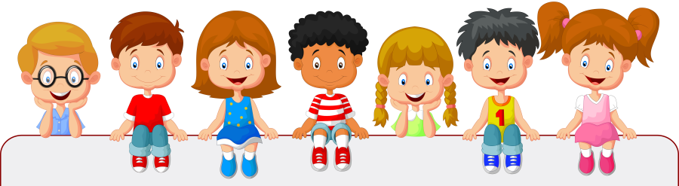

|  |
| --- |
| [**http://www.saferunet.ru**](http://www.saferunet.ru/) ***-* Центр Безопасного Интернета в России. Сайт посвящен проблеме безопасной, корректной и комфортной работы в Интернете. А конкретнее – он занимаемся Интернет-угрозами и эффективным противодействием им в отношении пользователей. Центр был создан в 2008 году под названием «Национальный узел Интернет-безопасности в России».**  [**http://www.newseducation.ru/**](http://www.newseducation.ru/)- «Большая перемена» сайт для школьников и их родителей  [**www.mirbibigona.ru/**](http://www.mirbibigona.ru/)- «Страна друзей»:детская соцсеть: общение, музыка, фотоальбомы, игры, новости.  [**http://www.smeshariki.ru/**](http://www.smeshariki.ru/) - «Смешарики»: развлекательная соцсеть: игры, музыка, мультфильмы.  [h**ttp://www.solnet.ee/**](http://www.solnet.ee/)- «Солнышко»: детский портал.Развивающие, обучающие игры для самых маленьких и еще много интересного и для родителей.  [**http://www.1001skazka.com**](http://www.1001skazka.com/) - «1001 сказка». На сайте можно скачать аудиофайлы — сказки, аудиокниги  [**http://www.teremoc.ru**](http://www.teremoc.ru/) - Детский сайт «ТЕРЕМОК» с развивающими играми, загадками, ребусами, мультфильмами.  [**http://www.murzilka.org/**](http://www.murzilka.org/)- Сайт журнала «Мурзилка» со стихами, раскрасками, конкурсами и другой полезной информацией.  **www.** [**ladushki.ru**](http://ladushki.ru/)- Сайт для малышей и малышек. Мультфильмы, азбука, счет, рисунки.  [**http://www.e-parta.ru/**](http://www.e-parta.ru/)- Блог школьного «Всезнайки» - это ленты новостей по всем школьным предметам, виртуальные экскурсии, психологические и юридические советы по проблемам в школе и на улице, учебные видео-фильмы, обзоры лучших ресурсов Всемирной паутины.  [**http://smiletv.org/**](http://smiletv.org/) **-**Официальный сайт телеканала «Улыбка ребенка».  [**http://detskieradosti.ru/**](http://detskieradosti.ru/)- «Детские радости». Сайт увлекательных онлайн развлечений, а также полезных материалов для детского сада, начальной школы и всей семьи  [**http://uotika.ru/**](http://uotika.ru/)- «В гостях у Отика». Этот сайт для ДЕТЕЙ И ПОДРОСТКОВ создан специально чтоб здесь могли общаться, играть и находить много интересного для себя вы — девочки и мальчики.  [**http://www.deti.religiousbook.org.ua/**](http://www.deti.religiousbook.org.ua/)- Детская страничка. Удивительное путешествие по живой земле.  [**http://www.orljata.ru/**](http://www.orljata.ru/) - Игры для детей.  [**http://chudesenka.ru/**](http://chudesenka.ru/)- Сайт для детей и родителей  [**http://lukoshko.net/**](http://lukoshko.net/)**-** Сказки  [**http://peskarlib.ru/​​​​​​​**](http://peskarlib.ru/)**-**Электронная библиотека для детей имени Аркадия Гайдара «Пескарь».    [**http://www.umniki21.ru/**](http://www.umniki21.ru/)**-** Сайт для детей и их родителей «Умники 21».    [**http://www.agakids.ru**](http://www.agakids.ru/) - Детский поисковик «АгА».    [**http://www.klepa.ru/**](http://www.klepa.ru/)-  Клёпа.ру  Сайт для детей и подростков. |